# 询比价采购公告

山东鲁冶项目管理有限公司受 山信软件股份有限公司委托，现对 PLC设备250928采购项目进行询比价，欢迎有意向的供应商参加报价。

**一、采购项目名称：**PLC设备250928采购项目

**二、采购项目编号：**LYZB202510096J

**三、采购内容：**

|  |  |  |  |  |  |  |
| --- | --- | --- | --- | --- | --- | --- |
| 序号 | 物料名称 | 规格型号 | 单位 | 数量 | 供货期 | 制造商名称（型规如有变更请注明） |
| 1 | 6ES7214-1BG40-0XB0 | CPU1214 | 块 | 2 | 2025-10-18 |  |
| 2 | 6ES7954-8LE03-0AA0 | 内存卡 | 个 | 2 | 2025-10-18 |  |
| 3 | 6ES7232-4HB32-0XB0 | AO模板 | 块 | 1 | 2025-10-18 |  |
| 4 | 6ES7221-1BF32-0XB0 | SM1221 | 块 | 2 | 2025-10-18 |  |
| 5 | 6ES7221-1BF32-0XB0 | SM1221 | 块 | 9 | 2025-10-18 |  |
| 6 | 6ES7232-4HD32-0XB0 | AO模块 | 块 | 3 | 2025-10-18 |  |
| 7 | 6ES7214-1AG40-0XB0 | CPU1214c | 块 | 1 | 2025-10-30 |  |
| 8 | 6ES7231-4HF32-0XB0 | SM1231 AI | 块 | 2 | 2025-10-30 |  |
| 9 | 触摸屏 | 6AV2123-2JB03-0AX0 | 台 | 1 | 2025-10-30 |  |
| 10 | 电源 | 6EP1332-4BA00  技术规格：电源 SIMATIC PM 1507/1AC/24VDC/3A | 台 | 2 | 2025-10-23 |  |
| 11 | 6ES7592-1BM00-0XB0 | 模板前连接器 | 个 | 31 | 2025-10-23 |  |
| 12 | 6ES7521-1BH10-0AA0 | DI模块 | 块 | 10 | 2025-10-23 |  |
| 13 | 6ES7522-1BH10-0AA0 | DO模板 | 块 | 5 | 2025-10-23 |  |
| 14 | 6ES7531-7KF00-0AB0 | AI 8xU/I/RTD/TC ST | 块 | 1 | 2025-10-23 |  |
| 15 | 6ES7515-2RN03-0AB0 | CPU | 块 | 2 | 2025-10-23 |  |
| 16 | 6ES7822-1AA23-0YA5 | STEP7 V19 | 套 | 1 | 2025-10-23 |  |
| 17 | 6AV6381-2BP07-5AV0 | WinCC系统软件完全版V7.5亚洲版 外部变量(RC 2048) | 套 | 2 | 2025-10-23 |  |
| 18 | 6GK1901-1BB10-2AA0 | IE FC RJ45插头 180（1包=1件） | 包 | 16 | 2025-10-23 |  |
| 19 | 6ES7521-1BH10-0AA0 | DI模块 | 块 | 1 | 2025-10-23 |  |
| 20 | 6ES7531-7QF00-0AB0 | 模拟量输入模块 AI8 x U/I/R/RTD 16 位 | 块 | 1 | 2025-10-23 |  |
| 21 | 6ES7590-1AB60-0AA0 | 车载导轨160mm | 块 | 2 | 2025-10-23 |  |
| 22 | 6ES7590-1AE80-0AA0 | 安装导轨 | 个 | 5 | 2025-10-23 |  |
| 23 | 6ES7954-8LF04-0AA0 | 存储卡：24 MB | 块 | 2 | 2025-10-23 |  |
| 24 | 6ES7590-0BL00-0AA0 | S7-1500安装导轨 | 块 | 5 | 2025-10-23 |  |
| 25 | 6ES7531-7QF00-0AB0 | 模拟量输入模块 AI8 x U/I/R/RTD 16 位 | 块 | 18 | 2025-10-23 |  |
| 26 | 6ES7531-7QF00-0AB0 | 模拟量输入模块 AI8 x U/I/R/RTD 16 位 | 块 | 10 | 2025-10-23 |  |
| 27 | 24VDC电源模块 | 6EP3336-3SA00-0AY0 | 个 | 2 | 2025-10-23 |  |

响应供应商成交后必须按照采购文件要求进行供货。如果出现质量不合格，必须按照采购人要求按成交价格送货直至满足使用要求为止。

**四、成交供应商数量：**1家。

**五、供应商资格：**

（1）供应商应为中华人民共和国境内依法成立具有独立的法人资格、具有独立承担民事责任的能力。

（2）具有履行合同所必需的设备和服务能力，具有至少3项类似业绩证明材料。

（3）具有良好的商业信誉和健全的财务会计制度，未处于财产被接管或冻结、责令停业状态；2022年9月1日至今在经营活动中无重大违法、违规行为的声明。

（4）供应商不得存在下列情形之一（采购代理机构核查）：

①与采购人存在利害关系且可能影响采购活动公正性；②与本采购项目的其他供应商为同一个单位负责人；③与本采购项目的其他供应商存在控股、管理关系。同一法人机构与其任何分支机构（或同一法人机构的不同分支机构）不得同时参加本项目进行竞价活动。④存在其他违反法律法规、职业道德的情形的；

1. 被山东钢铁集团有限公司及权属单位列入合作异常名录的（采购代理机构核查）。

**六、获取采购文件**

采购文件每件售价 0 元，供应商报名后无需缴费，自行下载采购文件，报名时间截止 2025 年 10 月 14 日 17 ：00前。

## **七、询比价响应文件的递交及形式**

响应文件编制：网上报价、平台上传盖章扫描版响应文件，网上上传响应文件的截止时间（评标时间）为2025年10月15日14：00分，对逾期上传或未上传的，不予受理。

1. **联系方式：**

1.采购人： 山信软件股份有限公司

地 址： 济南市高新区舜华路2000号舜泰广场4号楼

商务联系人： 张 鹏 17864651991

技术联系人： 秦 博 18816036627

王立忠13696347069

王跃军18663486266

2.采购代理机构：山东鲁冶项目管理有限公司

地址：济南市高新区舜华路2000号舜泰广场4号楼

联系人：于先生、丁女士

电话：18353197992、13792181613

电子邮箱：sdlyzbdl@163.com

**九、发布媒体**

山东钢铁集团有限公司招标采购与拍卖管理信息平台（<http://bams.shansteelgroup.com>）、中国采购与招标网

（https://sso.chinabidding.cn/custom/bid5.cn/index.html）、中国招标投标公共服务平台（https://bulletin.cebpubservice.com/service/）、山东省采购与招标网（https://www.sdbidding.org.cn/）。

**十、网上投标步骤**

**1登录网址：[http://bams.shansteelgroup.com](http://bams.shansteelgroup.com，进入到下面界面)**[，](http://bams.shansteelgroup.com，进入到下面界面)**[进入到下面界面](http://bams.shansteelgroup.com，进入到下面界面)**

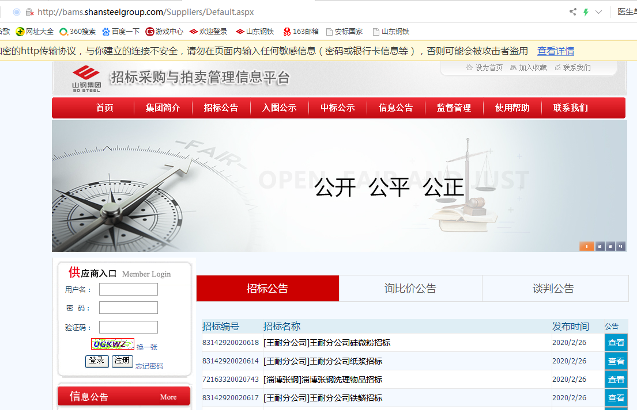

**在上图左侧供应商入口处依次输入用户名、密码、验证码后，点击登录。**

**2 点击“招标文件”后显示如下：**

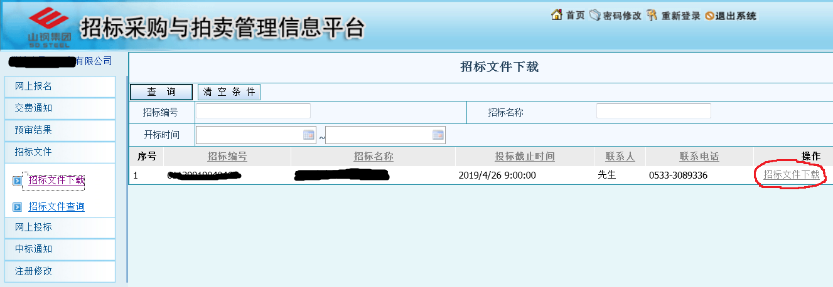

**3点击上图右侧的红色圈定的“招标文件下载”，进入下面界面**

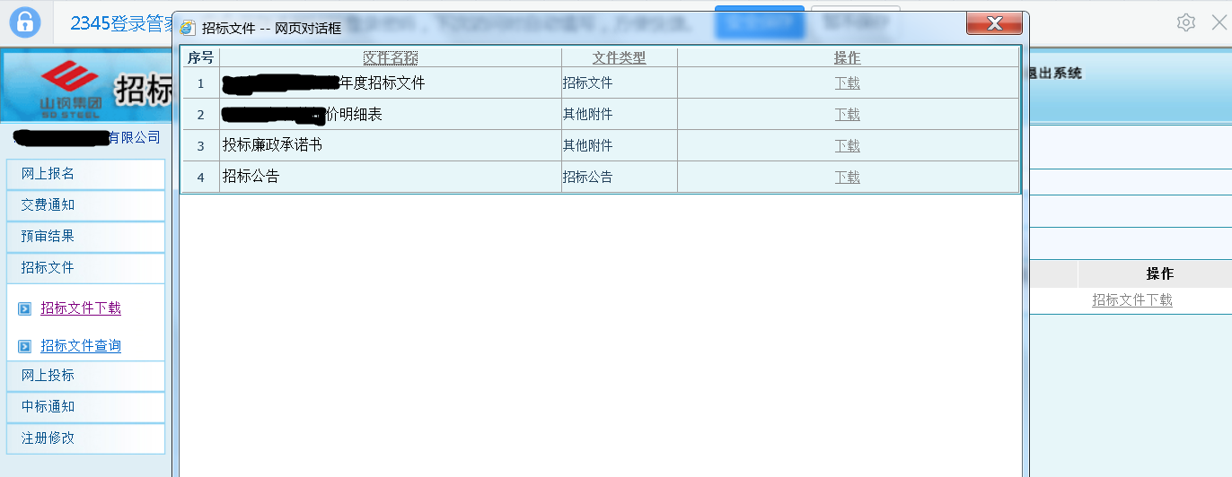

**4 点击上图中的“下载”，下载采购文件，并仔细阅读，报价单需盖章扫描。**

**5点击下图中的“网上投标”，显示如下：**

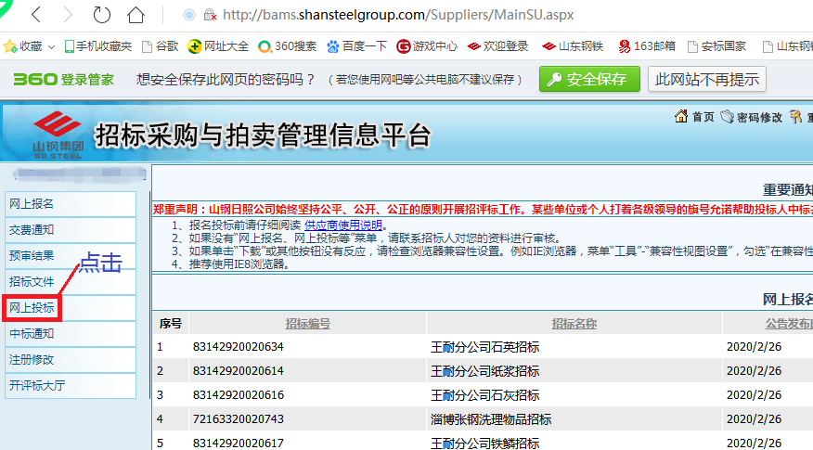

**6点击“投标制作”后，显示如下：**

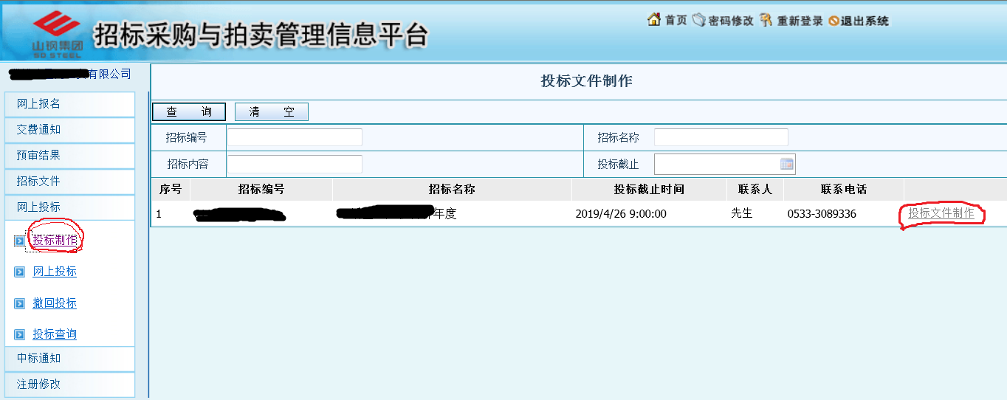

**7 在上图中点击右侧的“投标文件制作”，进入以下界面，并按下图中的步骤依次进行操作：**

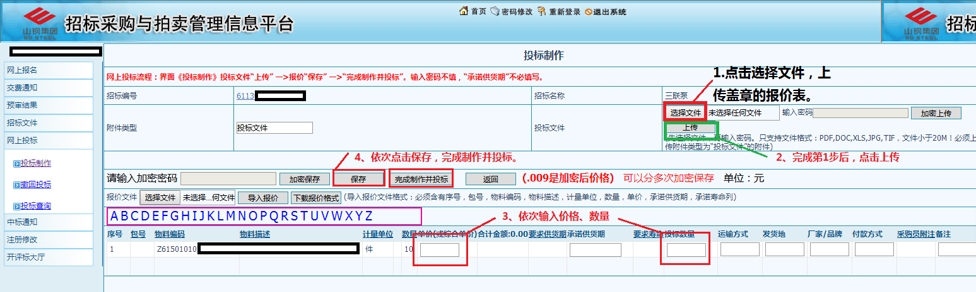**注：第3步只填写“单价”和“数量”两栏；**

**8以上操作完成后，竞价报价流程完成。完成后可点击“投标查询”，查看投标状态。**

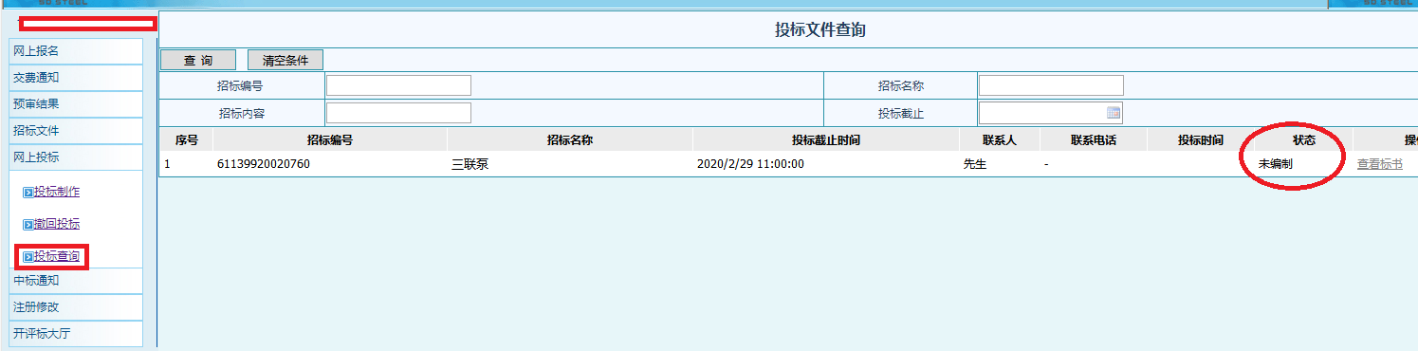

**9若需要重新投标，可点击“撤回投标”，进行重新操作。**

发布人：山东鲁冶项目管理有限公司

发布时间： 2025 年 10 月 11 日